**PROIECT DIDACTIC**

**Unitatea de învăţământ**: Școala Gimnazială Drăgăești - Pământeni

**Data: 12.11.2015**

**Clasa: a II-a**

**Propunator**: Prof.înv.primar Plavie Georgiana și Radu Mihaela

**Disciplina:** „ Educație financiară prin joc”

**Subiectul lecţiei**: Valoarea banilor și folosirea lor.

**Tipul lecţiei**: Dobândire de noi cunoștințe

**Scopul:** Formarea unor deprinderi și abilități de utilizare a banilor

**Obiective operaţionale:**

O1: să recunoască monedele și bancnotele românești;

O2: să identifice valorile monedelor și bancnotelor românești;

O3: să numere modalități de obținere și folosire a banilor;

O4: să utilizeze banii în situații practice date;

O5: să rezolve problema matematice utilizând termeni din domeniul financiar.

**Resurse**

I. Metodologice

***Strategii didactice***

Metode şi procedee:

* conversația, explicația, conversația euristică, demonstrația, problematizarea, exercițiul, jocul didactic,

Mijloace de învăţământ:

* laptop, filmuleț, videoproiector, fișe cu obiectivele lecției, plicuri, monede și bancnote, fițe de lucru în perechi, planșă, flipchart, legume, fructe, jucării, etichete cu prețuri, fișe de lucru pe grupe

Forme de organizare:

* activitate frontală, în perechi, pe grupe

II. Forme şi tehnici de evaluare:

* evaluare orală, evaluare scrisă, observarea comportamentului verbal, observarea sistematică

III. Bibliografice:

* Ligia Georgescu-Goloșoiu - **Educaţie financiară prin joc** (manual) - auxiliar curricular pentru clasele P/ I/ a II-a, Editura EXPLORATOR;
* Marin Manolescu - **Curriculum pentru învăţământul primar și preșcolar**, Editura Credis, București, 2006;
* **Incursiune în istoria leului**, București, 2008
* **Site-uri:** www.bnr.ro

**SCENARIU DIDACTIC**

|  |  |  |  |  |  |
| --- | --- | --- | --- | --- | --- |
| **Etapele**  **lecţiei** | **Conţinut informativ** | **Strategii didactice** | | | **Evaluare** |
| **Metode** | **Mijloace** | **Forme de organizare** |
| **1.Moment organizatoric** | Se pregătesc materialele necesare desfășurării în bune condiții orei de „Educație financiară prin joc”. |  |  | Activitate frontală |  |
| **2. Captarea atentiei** | Se prezintă elevilor un filmuleț animat numit „Povestea banilor”.  Se fac discuții pe marginea acestuia.(a se vedea filmulețul din atache). | Conversația  Explicația  Conversația  euristică | Laptop  Filmuleț  Videoproiector | Activitate frontală |  |
| **3. Anuntarea subiectului**  **lecţiei noi si a obiectivelor urmarite** | Se anunță tema „Valoarea banilor și folosirea lor”.  Se enumeră obiectivele lecției. | Explicația | Fișe cu obiectivele lecției | Activitate frontală |  |
| **4.Dirijarea învăţării** | Elevii sunt anunțați că pe băncile lor se află niște plicuri. Sunt solicitați să le deschidă și să spună ce au găsit în ele.  Se fac discuții pe baza unor întrebări despre banii găsiți în plicuri:  -Ce forme au banii găsiți?  -Din ce sunt fabricate monedele? Dar bancnotele?  -La ce se folosesc banii?  -Cine fabrică banii și unde se păstrează aceștia?  -Cum se numește moneda națională? | Conversația  Explicația  Observația  Demonstrația  Problematizarea | Plicuri și bancnote și monede | Activitate frontală | Evaluare orală |
| Li se propune elevilor o activitate în perechi. Fiecare pereche primește o fișă care are ca sarcină identificarea monedelor și bancnotelor românești. (Anexa 1) | Conversația  Explicația  Exercițiul | Fișe de lucru în perechi | Activitate în perechi | Evaluare scrisă |
| Se prezintă elevilor o planșă pe care află un tabel.  Se propune elevilor completarea acestuia pentru a stabili valorile monedelor și bancnotelor românești. (Anexa 2) | Conversația  Explicația  Exercițiul | Planșă  Flipchart | Activitate frontală | Evaluare orală |
| Se fac discuții despre membrii familiei care aduc bani în casă și modul cum sunt aceștia obținuti.  Se enumeră câteva meserii ale părinților.  Se solicită un joc de imaginație:  Fiecare elev trebuie să-și imagineze că a primit o sumă de bani de la persoane cunoscute ( bunici, părinți, veri, frați, ș.a.) și să spună ce ar putea să facă cu ea.  Răspunsurile se concluzionează în întrebarea „ La ce se folosesc banii?” | Conversația  Explicația  Joc de imaginație |  | Activitate frontală | Observarea comportamen-tului verbal |
| Se prezintă elevilor două magazine (realizate de cadrele didactice în două colțuri opuse ale clasei) – un aprozar și un magazin de jucării.  Se fac discuții despre cele două magazine.  Se aleg doi vânzători.  Se propune elevilor să le viziteze și să facă cumpărături folosind banii primiți în plicurile de pe bănci.  Se solicită prezentarea obiectelor cumpărate și valoarea fiecăruia.  Au loc discuții despre alte modalități de folosire a banilor – economisire, donare, investire. | Conversația  Explicația  Observația  Demonstrația  Problematizarea | Fructe  Legume  Jucării  Etichete cu prețuri  Bani | Activitate frontală  individuală  în perechi | Observarea sistematică:  atitutidinea elevilor față de sarcina dată   * **Listă de verificare**   ( DA/NU)  -concentrarea asupra sarcinii de rezolvat;  -implicarea activă în rezolvarea sarcinii   * Evaluare practică |
| **5. Obţinerea performanţei** | Se împarte clasa pe grupe .  Fiecare grupă primește ca sarcină rezolvarea unei probleme. (Anexa 3)  Se verifică rezolvarea problemei și se fac aprecieri asupra modului de lucru. | Conversația  Explicația  Exercițiul  Problematizarea | Fișe de lucru pe grupe | Activitate pe grupe | Evaluare scrisă |

**ANEXA 1- activitate în perechi**

***1.Încercuiţi monedele românești cu albastru, bancnotele româneşti cu roşu.***

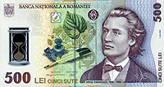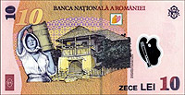

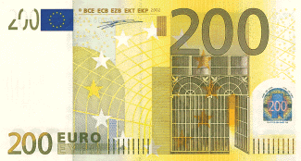

[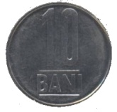](http://upload.wikimedia.org/wikipedia/ro/2/24/10banif.jpg)

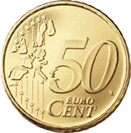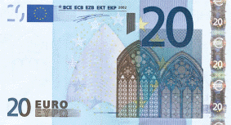

[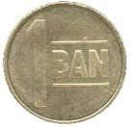](http://upload.wikimedia.org/wikipedia/ro/6/6c/1banf.jpg)

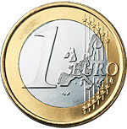

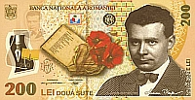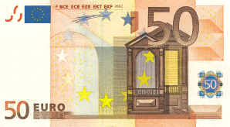

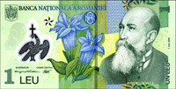

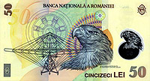

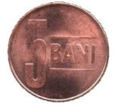

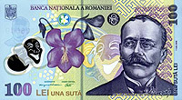[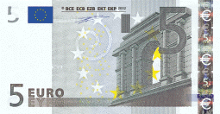](http://upload.wikimedia.org/wikipedia/ro/6/63/5e_rec.png)

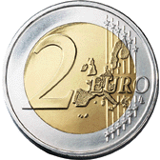

**ANEXA 2- activitate frontală**

|  |  |
| --- | --- |
| **BANI** | **VALOARE** |
| **MONEDE** |  |
| **BANCNOTE** |  |

**ANEXA 3- activitate pe grupe**

Irina avea o bancnotă de 50 lei în pușculiță. Ea a mai primit de la bunica ei o bancnotă de 10 lei și o monedă de 50 de bani, iar de la bunicul său o bancnotă de 5 lei și o monedă de 10 bani.

Irina a pus banii primiți în pușculiță.

Câți bani a economisit Elena?